BİLECİK ŞEYH EDEBALİ ÜNİVERSİTESİ
2023 YILI
TEMEL MALİ TABLOLAR
BİLECİK ŞEYH EDEBALİ ÜNİVERSİTESİ
Strateji Geliştirme Daire Başkanlığı
www.bilecik.edu.tr

TEMEL MALİ TABLOLAR

A. MALİ TABLOLAR 4
1. BİLANÇO 4
2. FAALİYET SONUÇLARI TABLOSU 7
3. NAKİT AKIŞ TABLOSU 10
4. ÖZKAYNAK DEĞİŞİM TABLOSU 11
5. BÜTÇELENEN VE GERÇEKLEŞEN TUTARLARIN KARŞILAŞTIRMA TABLOSU 12
B. BİLECİK ŞEYH EDEBALİ ÜNİVERSİTESİ HUKUKİ YAPISI VE FAALİYET ALANI 13
- Bilecik Şeyh Edebali Üniversitesi Rektörlüğü İletişim Bilgileri 13
- Misyon 13
- Vizyon 13
- Bilecik Şeyh Edebali Üniversitesi Hukuki Yapısı 13
C. ÖNEMLİ MUHASEBE POLİTİKALARI 14
1. MUHASEBE SİSTEMİ 14
a) Uygulanan Muhasebe Düzenlemeleri 14
b) Uygulanan Detaylı Hesap Planı 14
c) Kayıt Esası 14
d) Yönetmeliğin Uygulamaya Girmeyen Hükümleri 14
2. KULLANILAN PARA BİRİMİ 14
3. YABANCI PARA İLE YAPILAN İŞLEMLER VE KUR DEĞİŞİKLİKLERİ 15
4. GELİR VE GİDERLERİN MUHASEBELEŞTİRİLME ESASI 15
5. STOKLARIN MUHASEBELEŞTİRME ESASI 15
6. DEĞERLEME VE ÖLÇÜM ESASLARI 15
a) Maliyet Bedeli 15
b) Gerçeğe Uygun Değer 15
c) İtibari Değer 16
d) İz Bedeli 16
e) Net Gerçekleşebilir Değer 16
7. AMORTİSMAN VE TÜKENME PAYI AYRILMASINA İLİŞKİN ESASLAR 16
8. ENFLASYON DÜZELTMESİ 16
9. KOŞULLU YÜKÜMLÜLÜKLER VE VARLIKLAR 17
a) Koşullu Yükümlülükler 17
b) Koşullu Varlıklar 17
10. KARŞILIKLAR 17
11. ÇALIŞANLARIN SOSYAL GÜVENCE MALİYETLERİ 17
12. BAĞIŞLAR VE HİBELER 17
D. MALİ TABLOLARA İLİŞKİN AÇIKLAYICI NOTLAR 18
1. BANKA BİLGİLERİ 18
2. PROJE ÖZEL HESABI 18
3. MADDİ DURAN VARLIKLAR 19
a) Tahsisli Taşınmazlar 19
b) Yapılmakta Olan Yatırımlar 19
4. KARŞILIKLAR 20
5. NAKİT AKIŞ TABLOSU 20
6. ÖZ KAYNAK DEĞİŞİM TABLOSU 21
a) Değer ve Miktar Değişimlerinin Etkisi 21
7. TAAHHÜTLER 21
8. KOŞULLU YÜKÜMLÜLÜKLER 21
9. KOŞULLU VARLIKLAR 22
10. DİĞER NAZIM HESAPLAR 22
A. MALİ TABLOLAR
1. BİLANÇO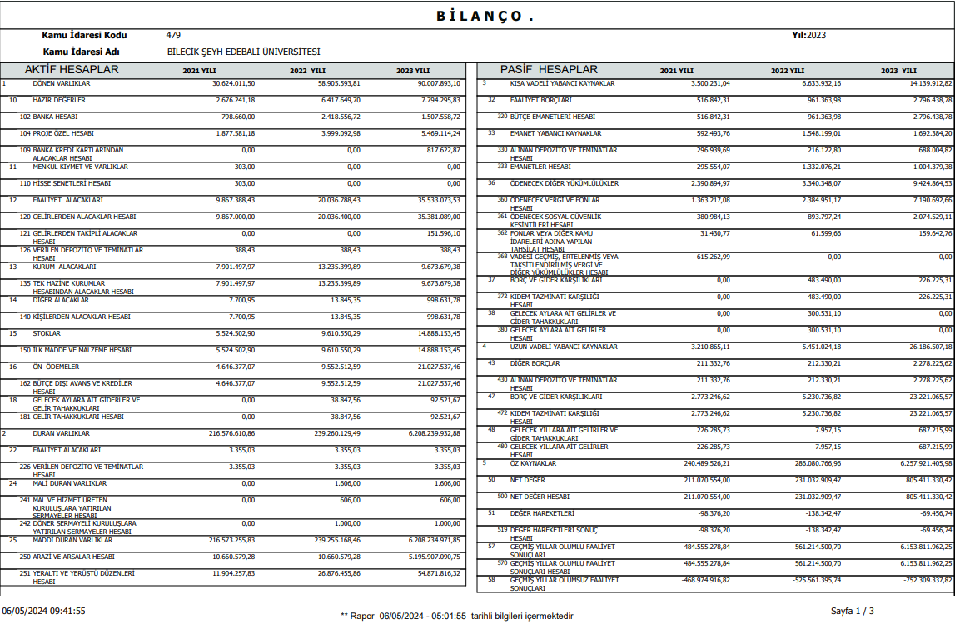
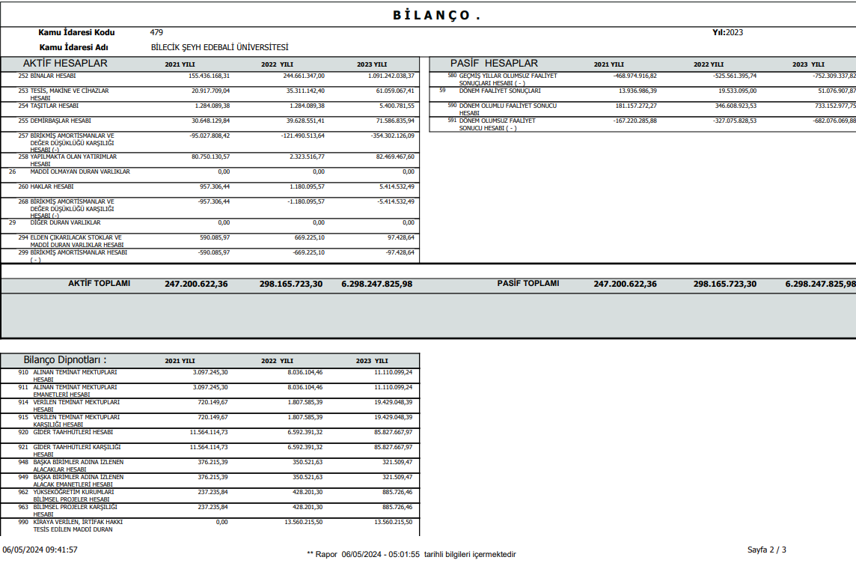
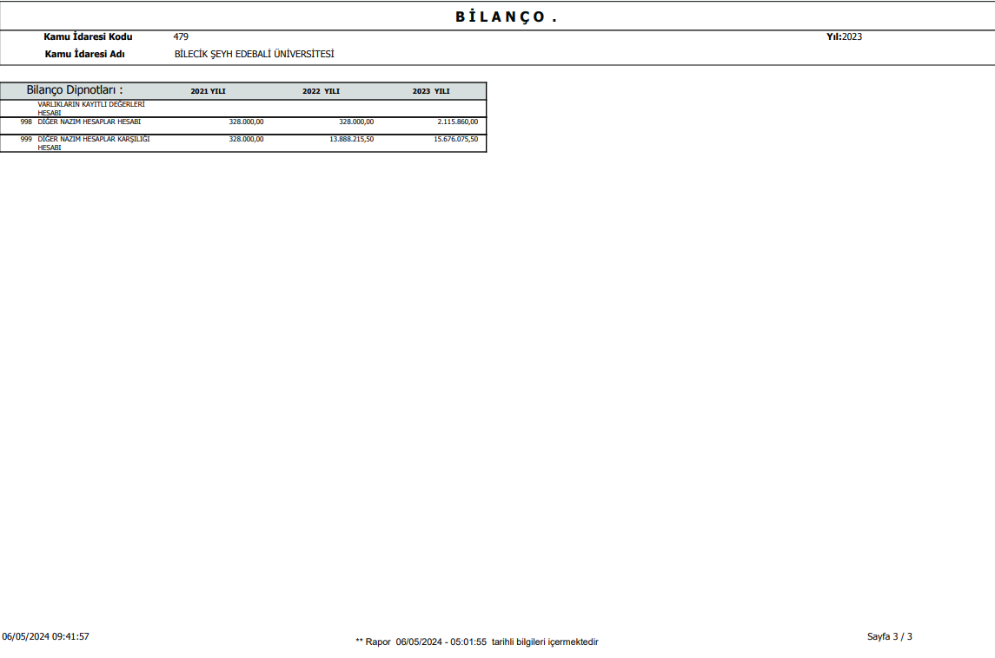
2. FAALİYET SONUÇLARI TABLOSU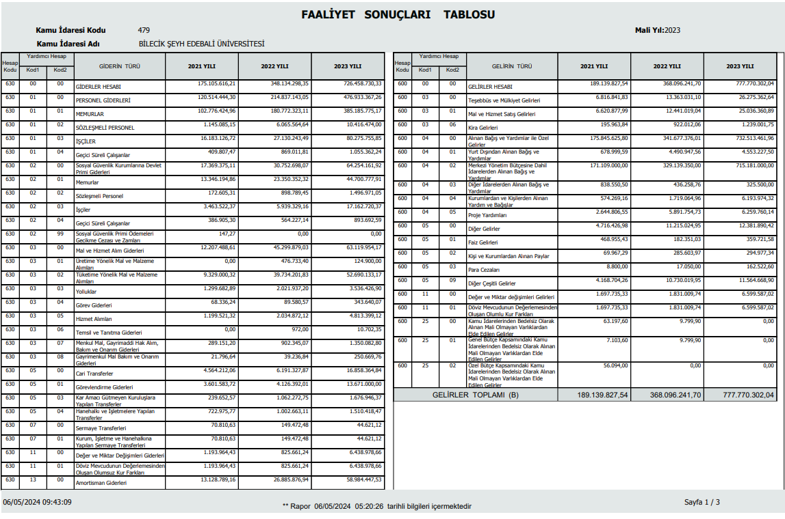
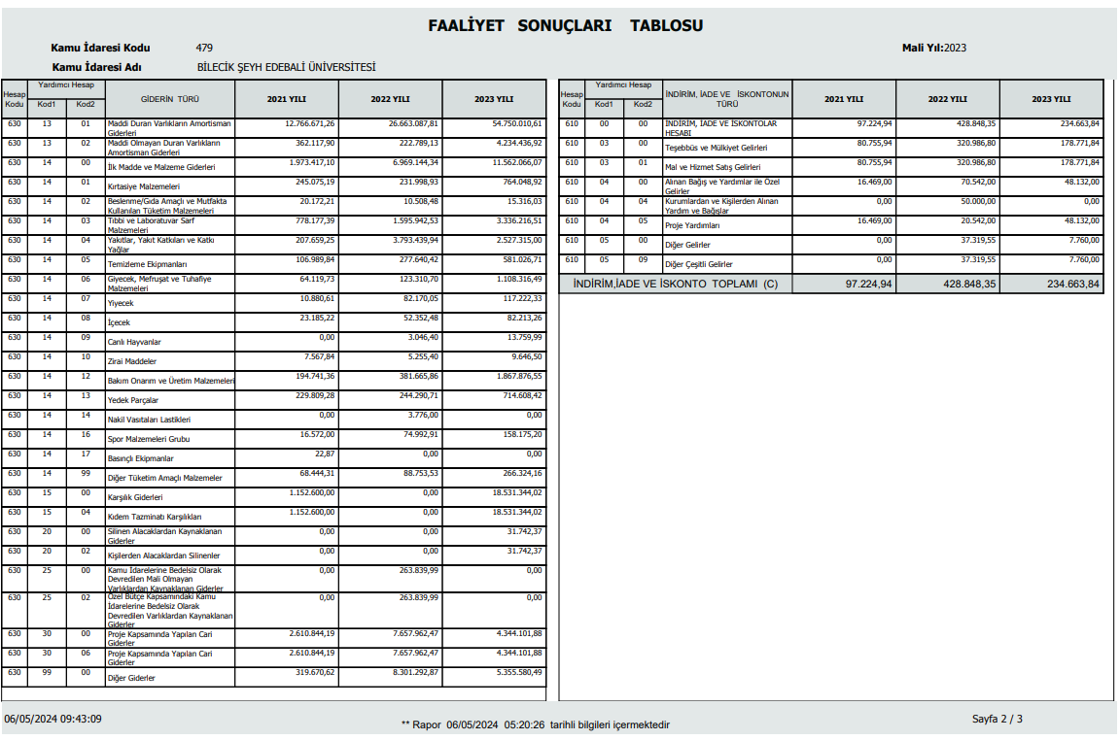
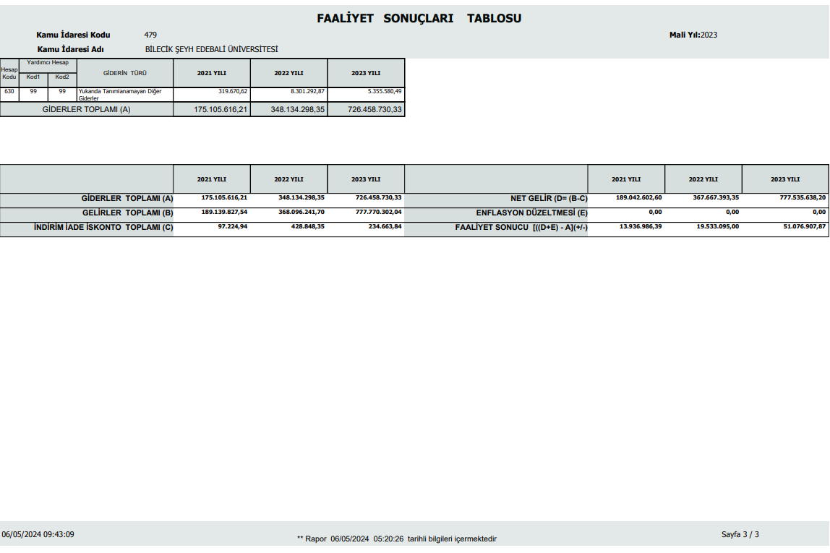
3. NAKİT AKIŞ TABLOSU

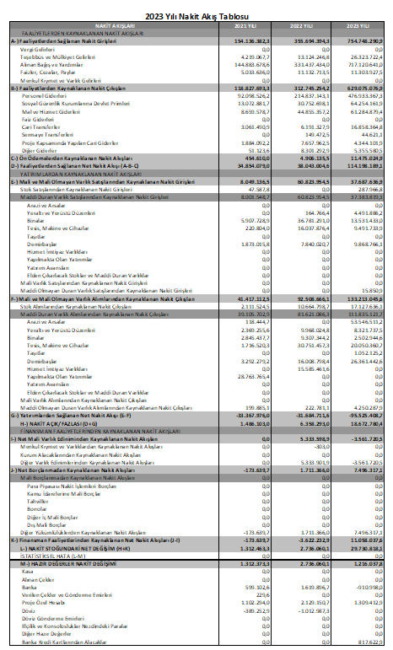
4. ÖZKAYNAK DEĞİŞİM TABLOSU
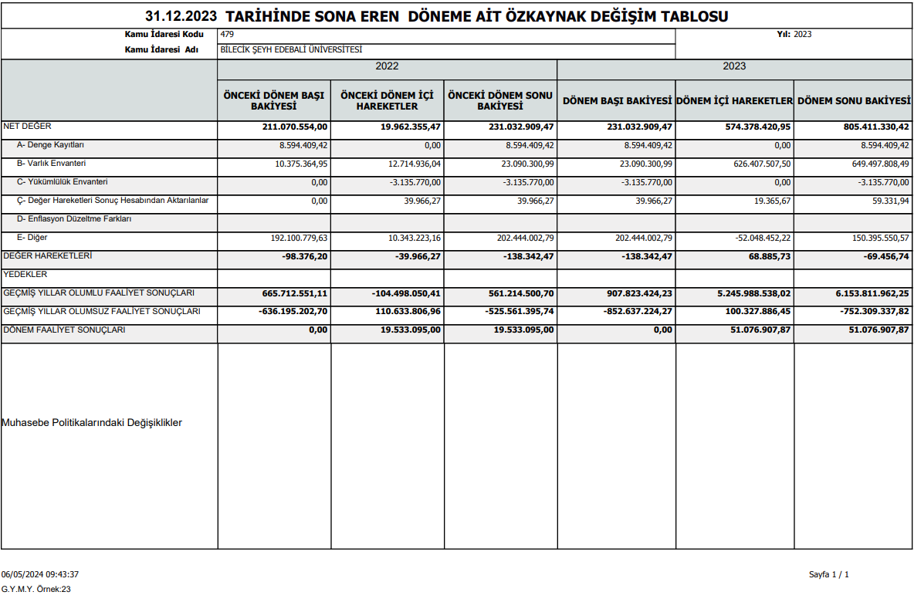

5. BÜTÇELENEN VE GERÇEKLEŞEN TUTARLARIN KARŞILAŞTIRMA TABLOSU
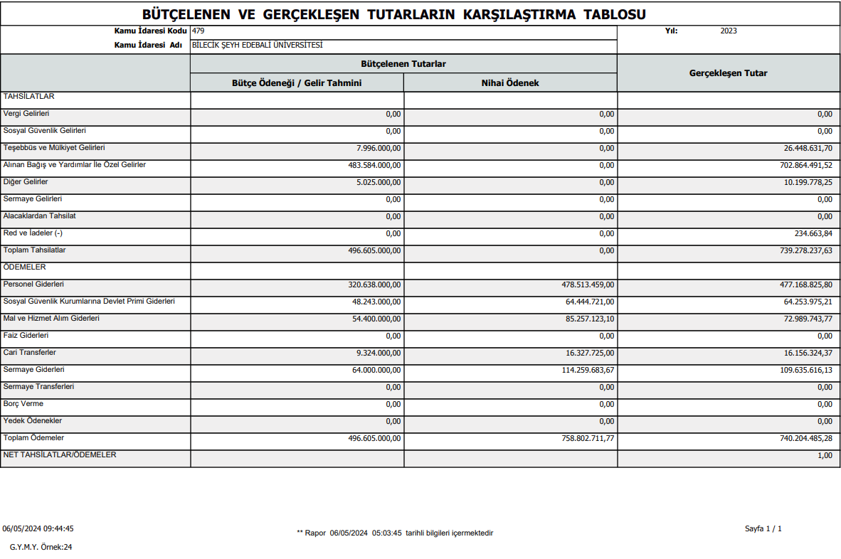

B. BİLECİK ŞEYH EDEBALİ ÜNİVERSİTESİ HUKUKİ YAPISI VE FAALİYET ALANI

- Bilecik Şeyh Edebali Üniversitesi Rektörlüğü İletişim Bilgileri

Adres: Bahçelievler Mahallesi Abdülhamit Han Bulvarı 11200-BİLECİK
Telefon : 0228 214 11 11
Faks : 0228 214 10 17
Kep Adresi : bseu@hs01.kep.tr

- Misyon: Kaliteli öğretim ve araştırma yapılabilmesi için akademik, fiziki ve teknik yapılanmasını tamamlayarak, evrensel bilime ve kültüre katkı sağlayacak bilgi, teknoloji ve değer üreten; insanlığın temel değerlerine ve hukuka saygılı, alanında yetkin, sorumluluk sahibi, araştırıcı, sorgulayıcı, özgüveni yüksek bireyler yetiştirmek; fen, mühendislik ve sosyal bilimler alanında nitelikli bilimsel araştırmalar ve yayınlar yaparak bilime katkıda bulunmaktır.
- Vizyon: Eğitim-öğretim ve bilimsel araştırmalar konusunda tercih edilen, kurumsal kimliği ve kültürü gelişmiş bir üniversite olmaktır.

- Bilecik Şeyh Edebali Üniversitesi Hukuki Yapısı

Bilecik Şeyh Edebali Üniversitesi 29 Mayıs 2007 tarih ve 26536 sayılı Resmi Gazetede yayımlanarak yürürlüğe giren 5662 sayılı kanunla kurulmuştur. 27 Nisan 2012 tarih ve 28276 sayılı Resmi Gazetede yayımlanarak yürürlüğe giren kanunla Bilecik Üniversitesi adı Bilecik Şeyh Edebali Üniversitesi olarak değişmiştir.
Kuruluş kanununda Bilecik Şeyh Edebali Üniversitesi;
Kuruluşu rektörlüğe bağlı Fen-Edebiyat Fakültesi, Mühendislik Fakültesi, Sosyal Bilimler ve Fen Bilimleri Enstitüsü ile gerçekleşti. Dumlupınar Üniversitesi Rektörlüğüne bağlı olan İktisadi ve İdari Bilimler Fakültesi, Osmaneli Meslek Yüksekokulu, Pazaryeri Meslek Yüksekokulu, Gölpazarı Meslek Yüksekokulu, Söğüt Meslek Yüksekokulu; Osmangazi Üniversitesi Rektörlüğüne bağlı olan Sağlık Yüksekokulu ve Sağlık Hizmetleri Meslek Yüksekokulu; Anadolu Üniversitesi Rektörlüğüne bağlı olan Meslek Yüksekokulu ve Bozüyük Meslek Yüksekokulu Üniversitemiz bünyesine dahil edildi.
2547 sayılı Yükseköğretim Kanununun 3’üncü maddesinin (c) ve (d) fıkraları;
“MADDE 3.
c)Yükseköğretim Kurumları: Üniversiteler ile yüksek teknoloji enstitüleri ve bunların bünyesinde yer alan fakülteler, enstitüler, yüksekokullar, konservatuarlar, araştırma ve uygulama merkezleri ile bir üniversite veya yüksek teknoloji enstitüsüne bağlı meslek yüksekokulları ile bir üniversite veya yüksek teknoloji enstitüsüne bağlı olmaksızın ve kazanç amacına yönelik olmamak şartı ile vakıflar tarafından kurulan meslek yüksekokullarıdır. Yüksek teknoloji enstitüsü, özellikle teknoloji alanlarında yüksek düzeyde araştırma, eğitim-öğretim, üretim, yayın ve danışmanlık yapan, kamu tüzel kişiliğine ve bilimsel özerkliğe sahip bir yükseköğretim kurumudur.
d)Üniversite: Bilimsel özerkliğe ve kamu tüzel kişiliğine sahip yüksek düzeyde eğitim-öğretim, bilimsel araştırma, yayın ve danışmanlık yapan; fakülte, enstitü, yüksekokul ve benzeri kuruluş ve birimlerden oluşan bir yükseköğretim kurumudur.

C. ÖNEMLİ MUHASEBE POLİTİKALARI

- MUHASEBE SİSTEMİ

- Uygulanan Muhasebe Düzenlemeleri

İdaremiz, 5018 sayılı Kamu Malî Yönetimi ve Kontrol Kanununun “Muhasebe Sistemi” başlıklı 49 uncu maddesine göre hazırlanan Kanun kapsamındaki kamu idarelerinde uygulanacak çerçeve hesap planı ile düzenlenecek raporların şekil, süre ve türlerine ilişkin hususlar ile standartların uygulanmasına ilişkin hükümler içeren Genel Yönetim Muhasebe Yönetmeliğine (bundan sonra “Yönetmelik” olarak anılacaktır.) tabidir.
İdaremize ait muhasebe işlemleri, Genel Yönetim Muhasebe Yönetmeliğine uygun olarak hazırlanan Merkezi Yönetim Muhasebe Yönetmeliği çerçevesinde yürütülmektedir.

b) Uygulanan Detaylı Hesap Planı

27/12/2014 tarihli ve 29218 Mükerrer sayılı Resmi Gazetede yayımlanan Genel Yönetim Kapsamındaki Kamu İdarelerinin Detaylı Hesap Planları başlıklı 41 sıra no.lu Muhasebat Genel Müdürlüğü Genel Tebliği hükümleri çerçevesinde hazırlanan Özel Bütçe: Üniversiteler Ortak Detaylı Hesap Planı, muhasebe kayıtlarında kullanılmaktadır.

c) Kayıt Esası

Yönetmeliğe göre her türlü muhasebe işlemi çift taraflı kayıt sistemine göre kaydedilmekte, tahakkuk esası gereğince bir ekonomik değer yaratıldığında, başka bir şekle dönüştürüldüğünde, mübadeleye konu edildiğinde, el değiştirdiğinde veya yok olduğunda muhasebeleştirilmektedir.

d) Yönetmeliğin Uygulamaya Girmeyen Hükümleri

Raporlama tarihi itibarıyla yayımlanmış fakat henüz yürürlüğe girmemiş ve uygulanmasına ileri tarihte başlanılacak maddeler aşağıdaki gibidir. Söz konusu maddelerin yürürlüğe girmesinden sonra mali tablolar ve dipnotlarda gerekli değişiklikler yapılacaktır.
Yönetmeliğin;
- 23 üncü maddesinde yer alan ticari amaçlı stoklara ilişkin net gerçekleşebilir değer uygulamasına,
- 26 ncı maddesinde yer alan arsa ve arazilerin ayrı izlenmesine,
- 26 ve 28 inci maddelerde yer alan maddi ve maddi olmayan duran varlıklarda değer düşüklüğü karşılığı ayrılmasına,
- 311/A maddesinde yer alan mali tabloların konsolidasyonuna, ilişkin hükümler 1/1/2020 tarihinde yürürlüğe girecektir.

- KULLANILAN PARA BİRİMİ

Yönetmeliğin “Temel kavramlar” başlıklı 5 inci maddesinin birinci fıkrasının (c) bendinde belirtilen Parayla Ölçülme kavramı uyarınca, ortak ölçü olarak ulusal para birimi belirlenmiştir. Bu çerçevede mali tablolar ulusal para birimi olan Türk Lirası (TL) cinsinden sunulmaktadır.

3. YABANCI PARA İLE YAPILAN İŞLEMLER VE KUR DEĞİŞİKLİKLERİ

Yönetmeliğin 19 uncu maddesinde yabancı para cinsinden yapılan işlemler sayılmış, bu işlemlerin ve kur değişikliklerinin kaydedilmesi, raporlanması ve dipnotlarda gösterilmesine ilişkin esaslar belirlenmiştir. Yabancı paralar ile yabancı para cinsinden izlenen varlıklar ve yabancı kaynaklar, raporlama tarihinde Türkiye Cumhuriyeti Merkez Bankasınca belirlenen ilgili döviz kuru üzerinden değerlemeye tabi tutulmaktadır. Bu değerleme sonucu oluşan kur farklarının etkisi, “Öz Kaynaklar” açıklayıcı not başlığı altında açıklanmıştır.

4. GELİR VE GİDERLERİN MUHASEBELEŞTİRİLME ESASI

Yönetmeliğin “Faaliyet Sonuçları Tablosu ilkeleri” başlıklı 6’ncı maddesi gereğince kamu idarelerinin faaliyetlerine ilişkin gelir ve gider işlemleri, tahakkuk esasına dayalı olarak gelir ve gider hesaplarında izlenmektedir. Bütçe ile ilgili olsun veya olmasın, genel kabul görmüş muhasebe ilkeleri gereği tahakkuk eden her türlü gelir ve giderin izlenmesi için gelir ve gider hesapları kullanılmaktadır.

5. STOKLARIN MUHASEBELEŞTİRME ESASI

Yönetmeliğin 23 üncü maddesi gereğince stoklar, maliyet bedeliyle ilgili stok hesaplarına kaydedilir. Maliyet bedeli, stokların depolanacağı yere kadar getirilmesi için yapılan bütün giderleri kapsar. Kullanıldıklarında veya tüketildiklerinde gider hesabına, satıldıklarında ise ilgili varlık hesaplarına kaydedilerek stok hesaplarından düşülür.

6. DEĞERLEME VE ÖLÇÜM ESASLARI

Değerleme ve ölçüm, mali tablolarda yer verilen iktisadi kıymetin nevi ve mahiyetine göre, aşağıdaki ölçülerden biri ile yapılır.

a) Maliyet Bedeli

Bir varlığın satın alınması, üretilmesi veya değerinin arttırılması için yapılan harcamalar veya verilen kıymetlerin toplamını ifade ederken kamu idareleri tarafından edinilen varlık ve hizmetler, bunların elde edilme maliyet bedelleriyle muhasebeleştirilir. Maliyet bedeli tespit edilemeyen varlık ve kaynakların değerlemesine ilişkin hükümler saklıdır. Söz konusu değerleme ölçütünün kullanıldığı durumlar aşağıdaki gibidir.
- Kamu idarelerinin bizzat kendi imkânlarıyla ürettikleri maddi ve maddi olmayan duran varlıkların üretimi için yapılan giderler,
- Kira veya sermaye geliri veya bunların her ikisini elde etmek amacıyla edinilen ve kısa dönemde satış veya diğer işlemlere konu edilmesi düşünülmeyen yatırım amaçlı varlıklar,
- Stoklar,
- Gerek yatırım ve gerekse kullanım amacıyla edinilen maddi duran varlıklar,
- Duran varlıkların ilk defa amortisman ve tükenme payı ile enflasyon düzeltmesi işlemleri,
- Şartlı bağış ve yardımların kullanılması sonucu kamu idaresi adına kaydı gereken bir varlık üretilmesi durumu.
b) Gerçeğe Uygun Değer:

Piyasa koşullarında muvazaasız bir işlemde bilgili ve istekli taraflar arasında bir varlığın el değiştirmesi veya bir borcun ödenmesi için belirlenen tutarı ifade ederken, söz konusu değerleme ölçütünün kullanıldığı durumlar aşağıdaki gibidir.
- Hizmet imtiyaz varlıkları,
- Finansal kiralama işlemine konu varlıkların gerçeğe uygun değeri ile kira ödemelerinin bugünkü değeri karşılaştırılması sonucunda düşük olan değer ise,
- Herhangi bir maliyet yüklenilmeksizin edinilen maddi ve maddi olmayan duran varlıklar,
- Kamu idarelerinin karşılığını doğrudan vermeden veya düşük bir bedel karşılığında elde ettiği gelirler dışında, verilen mal, hizmet ya da sağlanan faydanın karşılığı olan gelirler,
- Mal ve hizmetlerin takas yoluyla satışı işlemlerinden sağlanan tutarlar,
- Ayni olarak alınan şartlı bağış ve yardımlar,
c) İtibari Değer

Her türlü senetlerle, bono ve tahvillerin üzerinde yazılı olan değeri ifade ederek söz konusu ölçütün belirtilen menkul kıymetler için kullanılmaktadır.

d) İz Bedeli

Ekonomik ömrünü tamamladığı halde fiilen kullanılmasına devam edilen iktisadi kıymetler ile gerçek değeri tespit edilemeyen veya edilmesi uygun görülmeyen ancak, hesaplarda izlenmesi gereken iktisadi kıymetlerin muhasebeleştirilmesinde kullanılan ve muhasebe kayıtlarında yer verilen en düşük tutarı ifade ederken söz konusu değerleme ölçütünün kullanıldığı durum aşağıdaki gibidir.
- Sanat eserlerinden hesaplara alınmasına karar verilenlerden sigortalanmamaları veya değer takdir edilememesi durumunda olanlar,
- 13/9/2006 tarihli ve 2006/10970 sayılı Bakanlar Kurulu Kararıyla yürürlüğe giren Kamu İdarelerine Ait Taşınmazların Kaydına İlişkin Yönetmelikte iz bedeli ile izlenmesine karar verilen taşınmazlar.
e) Net Gerçekleşebilir Değer
Net gerçekleşebilir değer; olağan iş akışı içerisinde tahmini satış fiyatından, tahmini tamamlanma maliyetleri ve satışı gerçekleştirmek için gerekli tahmini satış giderleri toplamının düşülmesiyle elde edilen tutarı ifade edip söz konusu ölçütün kullanılabileceği durum aşağıdaki gibidir.
- Ticari amaçla edinilen ve kamu idaresinin hesaplarında bulunan stokların dönem sonlarında tespit edilen net gerçekleşebilir değerinin maliyet bedelinden küçük olması durumunda kullanılır.

7. AMORTİSMAN VE TÜKENME PAYI AYRILMASINA İLİŞKİN ESASLAR

Yönetmeliğin 29 uncu maddesi gereğince bir duran varlığın amortisman ve tükenme payına tabi değeri, varlığın yararlanma ya da itfa süresine sistemli bir biçimde dağıtılır ve amortisman ve tükenme payı tutarı gider olarak muhasebeleştirilir.
Duran varlıklardan; arazi ve arsalar, yapım aşamasındaki sabit varlıklar, varlıkların elde edilmesi için verilen avans ve krediler ile tarihi yapılar, tarihi veya sanat değeri olan demirbaşlar dışındakilerden hangilerinin amortisman ve tükenme payına tabi tutulacağı ve bunlara ilişkin esas ve usuller ile uygulanacak amortisman ve tükenme payının süre, yöntem ve oranları “Amortisman ve Tükenme Payları” başlıklı ilişkin 47 sıra no.lu Muhasebat Genel Müdürlüğü Genel Tebliğinde belirlenmiştir.
Tebliğde ayrıca dayanıklı taşınırların her biri için 14.000 TL’yi, taşınmazlar için 34.000 TL’yi aşmayan duran varlıklar ile tutarına bakılmaksızın maddi olmayan duran varlıklar ve özel tükenmeye tabi varlıklar hesap gruplarında izlenen varlıklar için amortisman oranı % 100 olarak belirlenmiştir.

8. ENFLASYON DÜZELTMESİ

Yönetmeliğin 30 uncu maddesinde enflasyon düzeltmesi uygulamasının şartları ve yapılacak işlemler belirlenmiştir. Belirlenen şartlar gerçekleşmediği için 2018 yılı mali tablolarında enflasyon düzeltmesi yapılmamıştır.

9. KOŞULLU YÜKÜMLÜLÜKLER VE VARLIKLAR

a) Koşullu Yükümlülükler

Yönetmeliğin 40/A maddesi gereğince kamu idaresi adına verilen garantiler ile kamu idarelerinin geçmişteki bir olay sonucunda, kontrolünde olmayan gelecekteki belirsiz olayların gerçekleşmesi ya da gerçekleşmemesi ile teyit edilebilecek olan ve ekonomik bir fayda veya hizmet potansiyeli içeren kaynakların çıkışı güvenilir bir şekilde ölçülemeyen diğer koşullu yükümlülükleri nazım hesaplar ana hesap grubunda ihtiyaca göre açılacak hesaplarda izlenmektedir.
Yönetmeliğin 6 ncı maddesinde yer alan ihtiyatlılık ilkesi gereğince koşullu yükümlülüklerden kaynaklanan ve kamu idarelerinden ekonomik bir fayda veya hizmet potansiyeli içeren kaynakların çıkışına neden olabileceği güvenilir bir biçimde tahmin edilen tutarlar için karşılık ayrılır ve faaliyet sonuçları tablosuna yansıtılır.
b) Koşullu Varlıklar

Yönetmeliğin 40/A maddesi gereğince kamu idarelerinin, geçmiş olaylardan kaynaklanan ve tam anlamıyla kontrolünde bulunmayan, bir veya daha fazla kesin mahiyette olmayan olayın ileride gerçekleşip gerçekleşmemesi ile mevcudiyeti teyit edilecek olan koşullu varlıklar nazım hesaplar ana hesap grubunda ihtiyaca göre açılacak hesaplarda izlenmektedir.

10. KARŞILIKLAR

İhtiyatlılık ilkesi gereği Yönetmelikte belirtilen durumlarda ayrılan karşılıklar gider olarak muhasebeleştirilir ve raporlanır. Koşullu yükümlülüklerden kaynaklanan ve kamu idarelerinden ekonomik bir fayda veya hizmet potansiyeli içeren kaynakların çıkışına neden olabileceği güvenilir bir biçimde tahmin edilen tutarlar için karşılık ayrılır ve faaliyet sonuçları tablosuna yansıtılır.

11. ÇALIŞANLARIN SOSYAL GÜVENCE MALİYETLERİ

İdare, sosyal güvenlik mevzuatı hükümlerine göre Sosyal Güvenlik Kurumuna çalışanları adına sosyal sigorta primi ödemektedir. Ödenen primlerden işveren hisseleri tahakkuk ettikleri dönemde giderler hesabına kaydedilmekte, çalışanların hakedişlerinden kesilen sigortalı hisseleri dahil toplam tutar ödenecek sosyal güvenlik kesintileri hesabına kaydedilerek mevzuatta belirlenen süre içinde Sosyal Güvenlik Kurumuna gönderilmektedir.

12. BAĞIŞLAR VE HİBELER

5018 sayılı Kanunda alınan bağış ve yardımlar kamu geliri, verilen bağış ve yardımlar kamu gideri olarak tanımlanmıştır. Şartlı bağış ve yardımlar ise Yönetmeliğe göre, alındıklarında, tahsis amacına uygun olarak kullanılmak üzere ilgili hesaplara, karşılıkları ise yükümlülük olarak kaydedilmekte, yükümlülük tutarı, şartlı bağış ve yardımların tahsis amacı gerçekleştikçe gelir olarak kaydedilmektedir.

D. MALİ TABLOLARA İLİŞKİN AÇIKLAYICI NOTLAR

1. BANKA BİLGİLERİ

Banka Hesabı Bilgileri | Tutar
Vadesiz hesap |  | 0,00
Vadeli hesap | 2.418.556,72
Özel hesaplar | 0,00
Toplam | 2.418.556,72

Özel Hesap Bilgileri | Tutar
Açılış Net Defter Değeri | 0,00
Girişler | 0,00
Kullanımlar | 0,00
Kapanış Net Defter Değeri | 0,00

2. PROJE ÖZEL HESABI

Proje Özel Hesabı; banka hesabının bakiyesinde bulunan özel hesap uygulamalarından farklı olarak Avrupa Birliği, uluslararası kuruluşlar veya uluslararası konsorsiyumlardan genel bütçe ve özel bütçeli idareler kapsamındaki kamu idarelerine proje karşılığı aktarılan hibe niteliğindeki tutarların izlenmesi amacıyla oluşturulan özel hesap uygulamaları ile dış finansman kaynağından dış proje kredisi olarak kamu idareleri adına özel hesaplara aktarılan tutarları göstermektedir.

Türü |  | Tutar
Dış Finansman Kaynağından
Dış Proje Kredisi olarak aktarılan tutarlar
Avrupa Birliğinden Sağlanan Hibeler |  | 5.469.114,24
Diğer Hibeler
Özel Hesap Bilgileri | Tutar: 5.469.114,24
Açılış Net Defter Değeri | 0,00
Girişler | 0,00
Kullanımlar | 0,00
Kapanış Net Defter Değeri | 0,00

3. MADDİ DURAN VARLIKLAR
 | Açılış Defter Değeri | Kapanış Defter Değeri | Birikmiş Amortisman
Arazi ve Arsalar | 10.660.579,28 | 5.195.907.090,75
Yeraltı ve Yerüstü Düzenleri | 26.876.455,86 | 54.871.816,32 | 12.159.707,82
Binalar  Tesis, Makine ve Cihazlar  Taşıtlar  Demirbaşlar  Yapılmakta Olan Yatırımlar | 244.661.347,00  35.311.142,40  1.284.089,38  39.628.551,41  80.750.130,57 | 1.091.242.038,37  61.059.067,41  5.400.781,55  71.586.835,94  82.469.467,60 | 216.618.531,7  28.905.735,52  3.219.852,78  38.648.287,68
Toplam | 360.745.682,10 | 6.562.537.097,94 | 299.552.115,50

- Tahsisli Taşınmazlar
 | Mülkiyetinde Olan Taşınmazlar | Tahsis Edilen Taşınmazlar | Tahsisli Kullanılan Taşınmazlar
Arazi ve Arsalar | 5.195.907.090,75 | 16.000,00 | 2.661.863,63
Yeraltı ve Yerüstü Düzenleri | 5.4871.816,32 | 0,00 | 123.934,22
Binalar | 1.091.242.038,37 | 0,00 | 0,00
Toplam | 6.342.020.945,44 | 16.000,00 | 2.785.797,85

- Yapılmakta Olan Yatırımlar
Yapılmakta Olan Yatırımlar |  | Tutar
Yapılmakta Olan Yeraltı ve Yerüstü Düzenleri |  | 12.549.407,66
Yapılmakta Olan Binalar |  | 69.920.059,94
Yapılmakta Olan Tesisler |  | 0,00
Toplam |  | 82.469.467,60

4. KARŞILIKLAR

Kıdem tazminatı karşılıkları kapsamında ilgili mevzuat hükümleri çerçevesinde idare bünyesinde işçi statüsünde çalışanlara ait kıdem tazminatı karşılığı ayrılmaktadır.

Kıdem Tazminatı Karşılıkları |  |  |  | Tutar
Sürekli İşçilerin Kıdem Tazminatı Karşılıkları |  |  |  |  | 23.447.290,88
Geçici İşçilerin Kıdem Tazminatı Karşılıkları |  |  |  | 0,00
Taşeron İşçilerin Kıdem Tazminatı Karşılıkları  Diğer Kıdem Tazminatı Karşılıkları |  |  |  | 0,00  0,00
Toplam |  |  |  | 23.447.290,88

5. NAKİT AKIŞ TABLOSU
Hazır değerler nakit değişimi 2023 yılı için; dönem başı 2.530.894,72 TL, dönem sonu 1.619.896,72 TL olup yıl içindeki nakit 910.998,00 TL tutarında azalmıştır.
Hazır değerler grubunda yer alan hesaplar kur farklarında yaşanan değişimler sonucu 1.012.987,40 TL olumlu etkilenmiştir.

6. ÖZ KAYNAK DEĞİŞİM TABLOSU

a) Değer ve Miktar Değişimlerinin Etkisi

İdarenin değer ve miktar değişimlerinden kaynaklanan gelirleri 561.214.500,70 TL giderleri ise - -525.561.395,74 TL olup, değer ve miktar değişimlerinin öz kaynaklara 19.533.095,00 TL olumlu etkisi bulunmaktadır.

7. TAAHHÜTLER

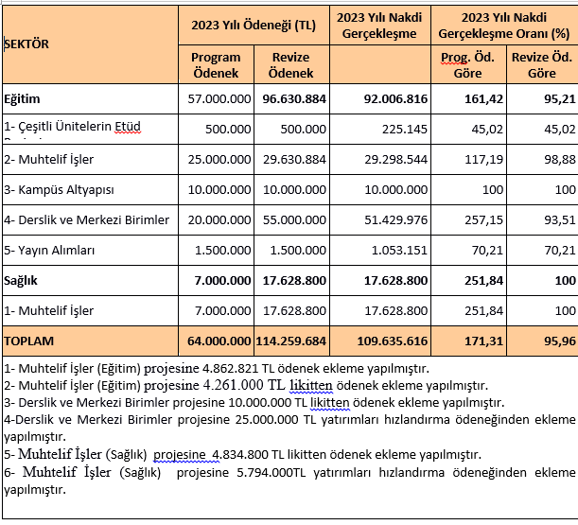
İdarece gerçekleştirilen yapım işlerine ilişkin olarak sözleşme imzalandığı tarihte ilgili sözleşmedeki taahhüdün takibi hem de cari yılı aşan yüklenimlerde bütçeye yeterli ödeneğin konulabilmesi için gider taahhütleri hesabına kayıt yapılmakta, daha sonra her hakediş ödemesi (geçici kabul) sırasında gider taahhütleri hesabından ilgili kısım düşürülerek yatırım tutarı “Yapılmakta Olan Yatırımlar Hesabına” kaydedilmektedir.

8. KOŞULLU YÜKÜMLÜLÜKLER
Koşullu Yükümlülükler |  |  |  | Tutar
Verilen Garantiler |  |  |  |  | 0,00
Verilen Taahhüt Belgeleri |  |  |  | 0,00
Borç Üstlenim Taahhütleri  Verilen Teminat Mektupları  Diğer Şarta Bağlı Yükümlülükler |  |  |  | 0,00  19.429.048,39  0,00
Toplam |  |  |  | 19.429.048,39
9. KOŞULLU VARLIKLAR

Koşullu Varlıklar |  |  |  | Tutar
Kamu Özel İşbirliği Taahhütleri |  |  |  |  | 0,00
Kira ve İrtifak Hakkı Gelirleri |  |  |  | 0,00
Kişilere Ait Menkul Kıymetler  Alınan Teminat Mektupları  Diğer Şarta Bağlı Yükümlülükler |  |  |  | 0,00  11.110.099,24  0,00
Toplam |  |  |  | 11.110.099,24

10. DİĞER NAZIM HESAPLAR
Diğer Nazım Hesaplar |  | Tutar
Başka Birimler Adına İzlenen Alacaklar | 2.115.860,00

